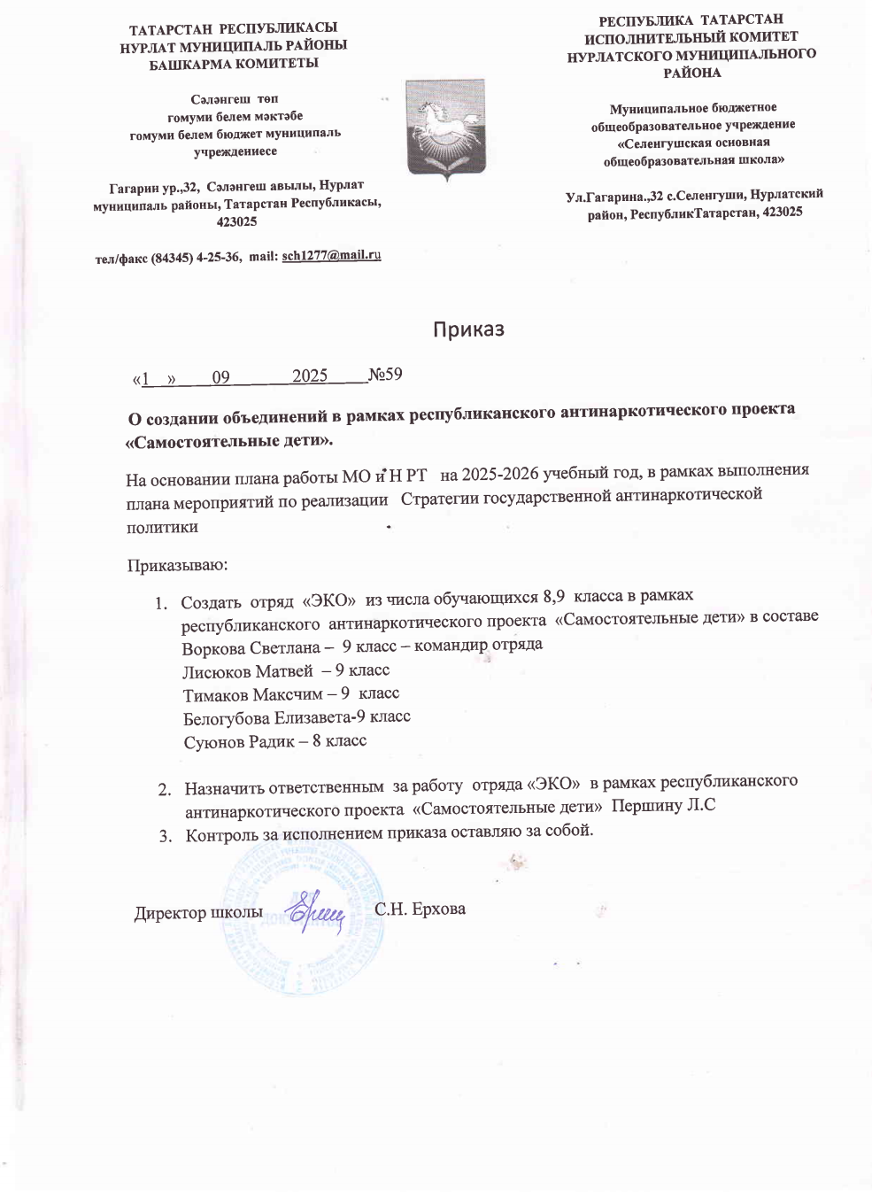

План мероприятий отряда «СМС-дети» на 2025-2026 учебный год
Мероприятия | Сроки проведения | Участники
Теоретические и практические занятия с членами отряда и учащимися школы «Познай себя и других»:  - «Ты и команда»  - «Я – творческая личность»  - Решение ситуационных заданий  - «Я, ты, он, она – вместе дружная семья!»  - Изготовление листовок, буклетов «Кто такие волонтеры?», «Направления работы волонтеров», «Волонтёру новичку» | В течение года | Участники отряда
Рейд «Внешний вид учащегося» Мониторинг «Внешний вид учащегося» | В течение года | Участники отряда
День здоровья | Сентябрь | Классные руководители, участники отряда,  учителя физ.культуры
Оформление стенда и выставки «Скажем наркотикам - нет!» | Октябрь | Участники отряда,
Проведение тематических классных часов, бесед с учащимися школы по профилактике употребления табака, алкоголя, психоактивных веществ и формированию здорового образа жизни | Октябрь-ноябрь | Участники отряда, 8-9 классы
Республиканская акция «Поделись улыбкой» | Сентябрь | Участники отряда,

Проведение заседания отряда, утверждающего план проведения на 2 четверть | 3 ноября | Участники отряда
Оформление выставки «Золотые руки моей мамы», конкурса рисунков «Милая мама!» | ноябрь | Участники отряда 1-4 классы
Акция « Мы дарим мамам улыбку» Международный День отказа от курения « | ноябрь | Участники отряда
Акция, посвященная всемирному ДНЮ борьбы со СПИДом « Дети против СПИДА» | Ноябрь-декабрь | Участники отряда
Организация акции «Покормите птиц зимой» | Декабрь-февраль | Участники отряда
Изготовление и распространение буклетов среди обучающихся и населения о ЗОЖ: 1-4 «О вреде курения»  5-7 «О вреде алкоголя»  8-11 «О вреде наркотиков» | декабрь | 1-11 классы
Викторина «О здоровье – всерьез» | декабрь | Участники отряда 4-5 классы
Всемирный день борьбы со СПИДом  Республиканская акция «Количество свечек зависит только от тебя» | 1 декабря
Акция «Дом, в котором ты живешь» (благоустройство школьного двора) | В течение четверти
Акция «Помоги ближнему соседу» Акция «Кормушка»  Игра по станциям «Тропинки здоровья» | декабрь | Участники отряда, учитель биологии, 5-6 классы
Беседа учащихся 9-11 классов «Влияние алкоголя на организм человека. Социальные последствия употребления алкоголя» | Январь | Участники отряда, 8-11 классы
Конкурс буклетов « Вредные привычки нас губят» Акция «Здоровый защитник – опора России» Акция «Мы дарим Вам тепло души своей» (поздравление ветеранов с Днем защитника Отечества) | Февраль | 1-11 классы
Классные часы «Правильное питание» (1-5 классы)  Акция « Здоровая мама - здоровая Россия» (6-8 классы) Фестиваль здоровья | Февраль-март | Участники отряда,  классные руководители
Час спортивных развлечений  «Здоровое поколение – это мы!» (2-4 классы) | 7 апреля | Учителя физ-ры, участники отряда
Республиканская акция  «Чистый город – здоровый город» | апрель
Акции «Георгиевская ленточка», «Бессмертный полк», «Солдатский платок» | май | 1-11 классы
Акция, посвященная Дню защиты детей | июнь | 1-11 классы
Организация работы отряда в пришкольной летней детской площадке Акция «Дом, в котором ты живешь» (благоустройство школьного двора) | июнь | Участники отряда
Республиканская акция(флеш-моб) «Будь здоровым! Танцуй» | июня | Участники отряда 1-4 классы

